PROJETO DE RESOLUÇÃO NÚMERO /2020

Altera o Regimento Interno da Câmara Municipal, de modo a denominar “Saguão Servidor Euripes Ancelmo – síntese do Poder Legislativo araraquarense do século XX” o saguão da Câmara Municipal de Araraquara.

Art. 1º O Regimento Interno da Câmara Municipal de Araraquara, anexo à Resolução nº 399, de 14 de novembro de 2012, passa a vigorar com a seguinte alteração:
“Art. 3º ...................................................................................................................
................................................................................................................................
§ 6º Denomina-se “Saguão Servidor Euripes Ancelmo – síntese do Poder Legislativo araraquarense do século XX” o saguão da Câmara Municipal de Araraquara.” (NR)
Art. 2º Esta resolução entra em vigor na data de sua publicação.
Sala de Sessões “Plínio de Carvalho”, 28 de agosto de 2020.

TENENTE SANTANA
Presidente

EDIO LOPES
Vice-Presidente

LUCAS GRECCO CABO MAGAL VERRI
Primeiro Secretário Segundo Secretário
JUSTIFICATIVA

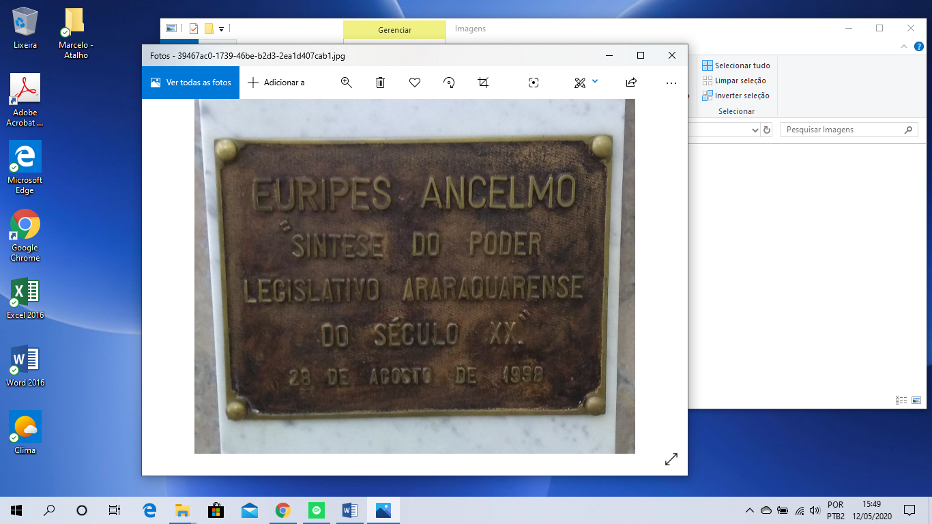

Nascido em 6 de abril de 1929, no Distrito de Silvânia, foi registrado em Matão. Começou a trabalhar com 13 anos, no Cartório de Registro de Imóveis e Anexos da 1ª Circunscrição. Em 1945 foi admitido na Prefeitura, para trabalhar como Escriturário. Em 1947 foi designado para tomar as providências necessárias para a instalação do Poder Legislativo, em 1948, no início da atual era do voto popular. Permaneceu como servidor por 64 anos, cedido ao Legislativo, sendo 61 deles trabalhando na Câmara Municipal, se retirando em 2009. De perfil discreto, acumulou grande conhecimento sobre a história da cidade e do Legislativo araraquarense no período.
Por diversas ocasiões, a partir de 1954, foi colocado à disposição do Juízo da 13ª Zona Eleitoral da Comarca de Araraquara, para prestar serviços à Justiça Eleitoral.
Em 28 de agosto de 1998 foi descerrada a placa de bronze e do busto como uma forma de reconhecimento a uma vida doada ao Legislativo. O busto de bronze é obra do escultor Julio Sanchis Casatello e traz no pedestal a mensagem “Euripes Ancelmo – síntese do Poder Legislativo Araraquarense no século XX”. Em 1982 foi homenageado com título de Cidadão Benemérito, através do decreto 182.
Dotado de uma experiência magnífica e espírito solidário acumulou um grande conhecimento da história da cidade e do Legislativo araraquarense. “Muito além de um funcionário do Legislativo Araraquarense, Euripes foi um profundo conhecedor da Câmara, um educador dentro do Legislativo e um homem de caráter íntegro. A perda é irreparável para a Câmara e para sua família”, manifestou o atual presidente da Câmara, vereador Tenente Santana.
Reservado até no momento de receber na inauguração do busto preparou o seguinte discurso, lido pela assessoria de impressa:
“Senhor Presidente Valderico Jóe, demais vereadores aqui presentes, autoridades, funcionários, meus amigos; mesmo avesso aos discursos e oratória, pelo meu próprio temperamento, não poderia deixar de agradecer essa homenagem que recebo e que me toca profundamente, principalmente porque parte de pessoas que eu respeito, admiro e pelas quais tenho verdadeira amizade. Por sinal, só estou mesmo usando a palavra para ressaltar o coleguismo e as manifestações de carinho que tenho recebido nesta Câmara Municipal, desde que aqui, há muitos anos atrás, iniciei humildemente as minhas atividades. Por isso, quero agradecer a todos que tornaram possível este meu sonho, aqui estou, desde a instalação da primeira legislatura, no distante ano de 1948, após a redemocratização do Brasil, em 29 de outubro de 1945, com a queda do Estado Novo, imposto pelo regime discricionário em 18 de outubro de 1937. De lá, para cá, tive a honra de trabalhar e servir a vários presidentes que passaram por esta Casa:
1. José Clozel
2. José Amaral Velosa
3. Jorge Borges Côrrea
4. Mário Ananias
5. Otto Ernani Muller
6. Pedro Marão
7. José Galli
8. Hermínio Pagotto
9. José Mussi
10. João Vergara Gonzales
11. Álvaro Waldemar Colino
12. Flavio Ferraz de Carvalho
13. Wilmo Gonçalves
14. Miguel Tedde Nego
15. José Alberto Gonçalves
16. Rubens Bellardi Ferreira
17. Arnaldo Izique Caramuru
18. Gildo Merlos
19. Manoel Marques de Jesus Júnior
20. Geraldo Polezze
21. José Roberto Cardozo
22. Tadeu José Alves dos Santos
23. Omar de Souza e Silva
24. Valderico Jóe
25. Eduardo Lauand
26. Carlos Manço
27. Edna Martins
Durante esse espaço de tempo passaram por este Legislativo centenas de vereadores e suplentes, dos quais sempre fui alvo da maior consideração, respeito e amizade. Da mesma forma venho sendo tratado pelos componentes do atual corpo Legislativo. Gosto do que faço, isso talvez justifique minha dedicação extrema ao exercício de minhas funções, sempre norteadas no cumprimento das obrigações assumidas com este Poder Legislativo e, consequentemente, o Município. Peço desculpas à minha família, eterna prejudicada, muitas vezes sem receber a atenção devida, em função das minhas obrigações, transformadas em sagrado dever, que tenho procurado cumprir. O meu abraço reconhecido a todos os funcionários desta Casa, aos que por aqui passara, e as vocês, que atualmente procuram dar o melhor de si no desempenho de suas funções. Do mais humilde, ao mais graduado, meus agradecimentos sinceros. Também externo os meus agradecimentos a todos os órgãos de comunicação indistintamente. Peço licença para dividir essa homenagem com minha família; com minha mãe e meu pai, já falecidos/ com minha irmã e meu irmão que também já deixaram esta terra. Compartilhando essa emoção com os demais irmãos, irmãs, sobrinhos e sobrinhas, que sempre souberam compreender meus atos e justificar a minha ausência, em função das minhas obrigações. Sem essa sólida amizade, sem este apoio, não teria sido possível alcançar os objetivos a que me propus. Obrigado a todos”.
Sua morte, após permanecer adoentado por alguns meses, é uma perda irreparável para a nossa comunidade.
Respeitado pelas suas opiniões moderadas e conselhos que guardava dentro de si, acompanhou de perto os altos e baixos, desencontros e desavenças políticas. O vasto conhecimento adquirido lhe deu o apelido carinhoso de “enciclopédia”.
Para aqueles que puderam conviver com esse baluarte do processo legislativo e ser humano incomparável ficam o aprendizado, o legado e a gratidão eterna.

Sala de Sessões “Plínio de Carvalho”, 28 de agosto de 2020.

TENENTE SANTANA
Presidente

EDIO LOPES
Vice-Presidente

LUCAS GRECCO CABO MAGAL VERRI
Primeiro Secretário Segundo Secretário
